2024年秋季普通高中11月份高二年级阶段性联考生物学
本试卷共8页，22题。全卷满分100分。考试用时75分钟。
祝考试顺利
注意事项：
1.答题前，先将自己的姓名、准考证号、考场号、座位号填写在试卷和答题卡上，并将准考证号条形码粘贴在答题卡上的指定位置。
2.选择题的作答：每小题选出答案后，用2B铅笔把答题卡上对应题目的答案标号涂黑。写在试卷、草稿纸和答题卡上的非答题区域均无效。
3.非选择题的作答：用黑色签字笔直接答在答题卡上对应的答题区域内。写在试卷、草稿纸和答题卡上的非答题区域均无效。
4.考试结束后，请将答题卡上交。
一、选择题：本题共18小题，每小题2分，共36分。在每小题给出的四个选项中，只有一项是符合题目要求的。
1. 共同由来学说指出地球上所有的生物都是由原始的共同祖先进化来的，下列支持这一学说的证据及其对应关系错误的一项是（ ）
A. 保存在地层中的古代生物的遗体、遗物——化石证据
B. 人和鱼在胚胎发育早期都会出现鳃裂和尾——比较解剖学证据
C. 多种灵长类动物中编码碳酸酐酶的 DNA 序列比较接近——分子水平证据
D. 当今生物的细胞与古细菌都有细胞膜、细胞质、核糖体等结构——细胞水平证据
【答案】B
【解析】
【分析】生物有共同祖先的证据：（1）化石证据：在研究生物进化的过程中，化石是最重要的、比较全面的证据。（2）比较解剖学证据：具有同源器官的生物是由共同祖先演化而来。这些具有共同祖先的生物生活在不同环境中，向着不同的方向进化发展，其结构适应于不同的生活环境，因而产生形态上的差异。（3）胚胎学证据：①人和鱼的胚胎在发育早期都出现鳃裂和尾；②人和其它脊椎动物在胚胎发育早期都有彼此相似的阶段。（4）细胞水平的证据：①细胞有许多共同特征，如有能进行代谢、生长和增殖的细胞；②细胞有共同的物质基础和结构基础。（5）分子水平的证据：不同生物的DNA和蛋白质等生物大分子，既有共同点，又存在差异性。
【详解】A、化石证据是生物进化的最直接证据，古代生物的遗体在地层中出现具有一定顺序，越晚出现的类群越高等，A正确；
B、人的胚胎在发育早期会出现鳃裂和尾，与鱼的胚胎早期发育非常相似，属于胚胎学证据，B错误；
C、多种灵长类动物中编码碳酸酐酶的DNA序列比较接近，从分子水平上表明这些生物有着共同的祖先，是分子水平证据，C正确；
D、当今生物的细胞与古细菌都有细胞膜、细胞质、核糖体等结构，这是在细胞水平上显示出生物之间存在着共同的特征，是细胞水平证据，D正确。
故选B。
2. 婴儿可正常代谢乳糖，随着年龄的增长，人体内乳糖酶的合成不断减少，成年个体会出现乳糖不耐受。某些族群的成年个体仍可正常代谢乳糖，研究发现这与 MCM6基因的突变有关。下列叙述错误的是（ ）
A. 突变基因丰富了人类种群的基因库
B. 不同族群中 MCM6 基因的突变具有随机性和不定向性
C. 婴儿可正常代谢乳糖是生物进化过程中形成的适应性特征
D. 突变基因有利于人类利用牛奶中的乳糖，因此决定了人类进化的方向
【答案】D
【解析】
【分析】基因突变具有普遍性、随机性、不定向性等特点。
【详解】A、 突变基因能够增加种群的基因多样性，从而丰富人类种群的基因库，A正确；。
B、基因突变具有随机性和不定向性，不同族群中MCM6基因的突变也遵循这一规律，B正确；
C、 婴儿可正常代谢乳糖，这是在生物进化过程中形成的，有助于婴儿获取营养等，属于适应性特征，C正确；
D、 突变基因虽然有利于人类利用牛奶中的乳糖，但突变基因并不能决定人类进化的方向。人类进化是由多种因素共同作用的结果，包括自然选择、基因重组、环境等众多因素，D错误。
故选D。
3. 血浆、组织液和淋巴液等通过动态的有机联系，共同构成机体内细胞生活的直接环境，下列叙述正确的是（ ）
A. 血液流经肝脏组织时，血糖含量不一定减少
B. 淋巴液可经毛细淋巴管壁进入组织间隙形成组织液
C. 组织液中大部分营养物质会在毛细血管静脉端重新吸收回血浆
D. 组织液和淋巴液中蛋白质很少，其渗透压只与无机盐的含量有关
【答案】A
【解析】
【分析】内环境是细胞与外界环境进行物质交换的媒介。
【详解】A、 血液流经肝脏组织时，血糖含量不一定减少。肝脏中的肝糖原可以分解为葡萄糖补充血糖，若血糖浓度较低时，肝糖原分解，血糖含量可能不变甚至升高，A正确；
B、 淋巴液是由一部分组织液经毛细淋巴管壁进入淋巴管形成的，而不是淋巴液进入组织间隙形成组织液，B错误；
C、 组织液中包括细胞代谢产物在内的各种物质，大部分能够被毛细血管的静脉端重新吸收，进入血浆，C错误；
D、 组织液和淋巴液中蛋白质很少，其渗透压主要与无机盐的含量有关，但也与其他物质如尿素等小分子有机物有关，D错误。
故选A。
4. 1926年，生理学家坎农提出稳态的概念，随着科学的发展，稳态的概念得到巩固和发展，其内涵也不断充实。下列叙述正确的是（ ）
A. 细胞膜两侧不同浓度的离子分布不利于稳态的维持
B. 神经-体液调节网络是机体维持内环境稳态的主要机制
C. 负反馈调节机制只能维持内环境中激素等化学成分的稳态
D. 原癌基因和抑癌基因的表达出现异常导致细胞癌变是稳态失调的表现
【答案】D
【解析】
【分析】内环境稳态的调节：
1、实质：体内渗透压、温度、pH等理化特性呈现动态平衡的过程；
2、定义：在神经系统和体液的调节下，通过各个器官、系统的协调活动，共同维持内环境相对稳定的状态；
3、调节机制：神经—体液—免疫调节网络；
4、层面：水、无机盐、血糖、体温等的平衡与调节；
5、意义：机体进行正常生命活动的必要条件。
【详解】A、细胞膜两侧不同浓度的离子分布有利于稳态的维持，A错误；
B、神经-体液-免疫调节网络是机体维持内环境稳态的主要机制，B错误；
C、负反馈调节机制不仅能维持内环境中激素等化学成分的稳态，还能维持内环境中稳定、pH、渗透压等理化性质的稳态，C错误；
D、原癌基因和抑癌基因的表达异常会打破分子水平的稳态，是稳态失调的表现，D正确。
故选D。
5. “模拟生物体维持 pH的稳定”实验通过比较自来水、缓冲液和肝匀浆在加入酸或碱后pH的变化，推测生物体是如何维持pH稳定的。下列叙述正确的是（ ）
A. 自来水组和缓冲液组属于对照组
B. 实验的自变量是滴加的试剂种类和含量
C. 实验表明不同生物材料的缓冲效果完全相同
D. 可将磷酸盐缓冲液换成 Na₂CO₃/NaHCO₃缓冲液
【答案】A
【解析】
【分析】通过向自来水、缓冲液、生物材料中加入酸或碱溶液引起的pH不同变化，定性说明人体内液体环境与缓冲液相似，可以维持pH的稳定。
【详解】A、在这个实验中，通过比较自来水、缓冲液和肝匀浆在加入酸或碱后的pH变化，自来水组和缓冲液组都是作为对照组，用来与肝匀浆组进行对比，从而推测生物体是如何维持pH稳定的，A正确；
B、实验的自变量是不同的溶液种类（自来水、缓冲液、肝匀浆），而不是滴加试剂的种类和含量，滴加试剂的种类和含量属于无关变量，应该保持相同，B错误；
C、不同生物材料的缓冲效果是不同的，该实验中缓冲液和肝匀浆的缓冲效果不同，C错误；
D、Na₂CO₃/NaHCO₃缓冲液与磷酸盐缓冲液的性质不同，不能随意替换，D错误。
故选A。
6. 唾液腺受交感神经和副交感神经的共同支配，二者兴奋都能促进唾液的分泌。前者兴奋所分泌的唾液，水分少而酶多，有利于消化食物；后者兴奋则分泌水分多而酶少的唾液，主要功能是湿润口腔。下列有关说法错误的是（ ）
A. 交感神经和副交感神经都包括传入神经和传出神经
B. 人们在“谈虎色变”时感到口干可能与副交感神经兴奋被抑制有关
C. 进食时食物对舌、口腔等部位刺激引起的唾液分泌属于非条件反射
D. 看到自己喜欢的食物时唾液分泌量增多，说明该活动受到高级中枢的调控
【答案】A
【解析】
【分析】神经系统包括中枢神经系统和外周神经系统，中枢神经系统由脑和脊髓组成，脑分为大脑、小脑和脑干；外周神经系统包括脊神经、脑神经、自主神经，自主神经系统包括交感神经和副交感神经。交感神经和副交感神经是调节人体内脏功能的神经装置，所以也叫内脏神经系统，因为其功能不完全受人类的意识支配，所以又叫自主神经系统，也可称为植物性神经系统。
【详解】A、交感神经和副交感神经都属于传出神经，A错误；
B、副交感神经兴奋被抑制，口腔中的唾液分泌减少，因此人们在“谈虎色变”时感到口干可能与副交感神经兴奋被抑制有关，B正确；
C、非条件反射是与生俱来的，进食时食物对舌、口腔等部位刺激引起的唾液分泌属于非条件反射，C正确；
D、看到自己喜欢的食物时唾液分泌量增多属于条件反射，条件反射受到高级中枢的调控，D正确。
故选A。
7. 条件反射建立后要维持下去，需要非条件刺激不断强化，否则就会逐渐消退。但消退后重新再建立同一条件反射，其速度会快得多。下列叙述错误的是（ ）
A. 非条件刺激不一定是奖励，也可以是惩罚
B. 非条件反射是本能反应，受自主神经系统控制
C. 条件反射的消退需要多个脑区和神经通路参与
D. 重新建立同一条件反射更快说明条件反射的消退不是简单的丧失
【答案】B
【解析】
【分析】反射一般可以分为两大类：非条件反射和条件反射。非条件反射是指人生来就有的先天性反射，是一种比较低级的神经活动，由大脑皮层以下的神经中枢（如脑干、脊髓）参与即可完成；条件反射是人出生以后在生活过程中逐渐形成的后天性反射，是在非条件反射的基础上，在大脑皮层参与下完成的，是高级神经活动的基本方式。
【详解】A、非条件刺激可以是奖励或者惩罚等多种形式，只要能对条件反射起到强化作用即可，A正确；
B、非条件反射是本能反应，受低级神经中枢（如脊髓等）控制，而不是自主神经系统控制，B错误；
C、条件反射的消退是一个复杂的过程，需要多个脑区和神经通路参与，C正确；
D、重新建立同一条件反射更快，这表明条件反射的消退不是简单的丧失，而是一种抑制等复杂情况，D正确。
故选B。
8. 阈电位是指使膜上 Na⁺通道突然大量开放引起动作电位的临界电位值，达到阈电位的刺激强度就是阈强度。图1表示多个神经元之间联系示意图，用同种强度的电流分别刺激结构 A、B、C，将一电位计的两极连接在D神经元膜内侧和外侧，记录不同刺激下D的电位变化，结果如图2所示。下列叙述错误的是（ ）
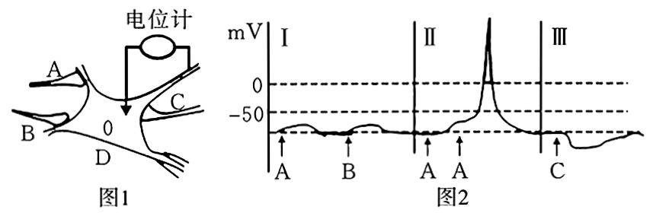
Ⅰ表示分别单次刺激 A或B；Ⅱ表示以连续两个相同强度的阈下刺激A；Ⅲ表示单次刺激 C。
A. 细胞膜电位达到阈电位后，钠离子通道才开放
B. 单次刺激强度低未能引发动作电位，可能是 A 和B释放的神经递质较少
C. 用相同强度的阈下刺激同时刺激 A 和 B，神经元D上可能产生动作电位
D. Ⅲ处电位变化可能是阴离子内流导致，推测C释放的是抑制性神经递质
【答案】A
【解析】
【分析】单次刺激A、B，膜电位发生了变化，静息电位差值变小，但没有形成外负内正的动作电位，说明刺激强度在阈值之下；连续刺激A，形成了外负内正的动作电位，说明连续的阈下刺激可在突触后膜叠加；单次刺激C，静息电位差值变大，说明C释放的是抑制性神经递质。
【详解】A、细胞膜电位达到阈电位前，钠离子通道就已经开放，C错误；
B、Ⅰ中单词电刺激A，B均产生了同向的电位变化，但没有使突触后膜产生动作电位，可能是 A 和B释放的神经递质较少，B正确。
C、 用相同强度的阈下刺激同时刺激A和B，其产生的局部电流叠加后可能使膜电位达到阈电位，从而使神经元D上产生动作电位，C正确;
D、 Ⅲ处电位变化是膜内电位更低，可能是阴离子内流导致，这符合抑制性神经递质的作用效果，推测C释放的是抑制性神经递质，D正确。
故选A。.

9. 研究人员利用电压钳技术记录了枪乌贼的神经纤维在产生动作电位的过程中，钠、钾离子通过离子通道的流动造成的跨膜电流如图所示(内向电流是指阳离子由细胞膜外向膜内流动，外向电流则相反)。下列叙述正确的是（ ）
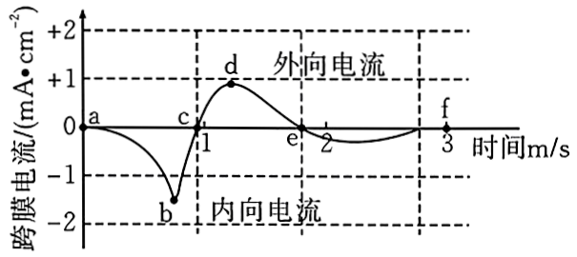
A. a点之前神经纤维膜上没有阳离子的流动
B. 内向电流结束后，神经纤维膜内 Na⁺浓度高于膜外
C. c点时动作电位达到峰值，增大刺激强度，该峰值不变
D. 枪乌贼完成反射的过程中，电信号在神经纤维上双向传导
【答案】C
【解析】
【分析】分析曲线图可知，内向电流是指正离子由细胞膜外向膜内流动，主要是钠离子内流；外向电流是指正离子由细胞膜内向膜外流动，主要为钾离子外流。静息时，神经细胞膜对钾离子的通透性大，钾离子大量外流，形成内负外正的静息电位；受到刺激后，神经细胞膜的通透性发生改变，对钠离子的通透性增大，钠离子内流，形成内正外负的动作电位。
【详解】A、据图分析，a点之前神经纤维处于静息状态，此时有钾离子外流，A错误；
B、内向电流主要是钠离子内流，内向电流结束后，膜内钠离子浓度会增加，但仍然是膜外高于膜内，因为神经纤维膜上有钠钾泵会将钠离子主动运输出细胞，B错误；
C、c点时动作电位达到峰值，动作电位的峰值取决于钠离子的平衡电位，增大刺激强度不会改变钠离子的平衡电位，所以该峰值不变，C正确；
D、电信号在离休神经纤维上兴奋是双向传导，在生物体内是单向传导的，D错误。
故选C。
10. 某些化学物质对神经系统产生影响，其作用位点往往是突触。下列叙述正确的是（ ）
A. 服用可卡因会导致多巴胺受体减少而不能及时回收多巴胺
B. 箭毒分子与神经递质竞争性争夺受体，可发挥与递质相似的作用
C. 有机磷农药使乙酰胆碱酯酶失活，不利于乙酰胆碱从突触前膜释放
D. 乌头碱与Na⁺通道结合使其持续开放，会使神经元持续处于兴奋状态
【答案】D
【解析】
【分析】兴奋在神经元之间需要通过突触结构进行传递，突触包括突触前膜、突触间隙、突触后膜，其具体的传递过程为：兴奋以电流的形式传导到轴突末梢时，突触小泡释放递质（化学信号），递质作用于突触后膜，引起突触后膜产生膜电位（电信号），从而将兴奋传递到下一个神经元。
【详解】A、服用可卡因后，会使转运蛋白失去回收多巴胺的功能，于是多巴胺就留在突触间隙持续发挥作用，导致突触后膜上的受体减少，A错误；
B、箭毒分子与神经递质竞争性争夺受体，会导致神经递质无法与受体结合，无法发挥作用从而阻断兴奋的传递，即无法发挥与递质相似的作用，B错误；
C、乙酰胆碱酯酶会使乙酰胆碱分解，有机磷农药使乙酰胆碱酯酶失活，所以会使神经递质持续发挥作用，而不影响乙酰胆碱从突触前膜释放，C错误；
D、乌头碱与Na⁺通道结合使其持续开放，促使Na⁺内流，形成动作电位，从而使神经元持续处于兴奋状态，D正确。
故选D。
11. 2018年我国成立了脑科学研究中心，“中国脑计划”正式拉开序幕。该计划以“认识脑、模拟脑、保护脑、开发脑”为目的，计划未来15年在脑科学和类脑智能技术领域处于国际前沿地位。下列叙述正确的是（ ）
A. 看到东西、听见声音是人脑的高级功能
B. 脑和脊髓中有控制同一生理活动的中枢
C. 脑及脑神经共同构成了人的中枢神经系统
D. 大脑皮层的中央后回与躯体运动的功能密切相关
【答案】B
【解析】
【分析】人体大脑皮层分布有人体的最高级中枢，并决定着人脑的高级功能，如：语言功能、学习与记忆、情绪。短期记忆主要与神经元的活动及神经元之间的联系有关，尤其是与大脑皮层下一个形状像海马的脑区有关。长期记忆可能与新突触的建立有关。
【详解】A、看到东西、听见声音不是人脑的高级功能，看不懂东西、听不懂是人脑的高级功能，A错误；
B、脑和脊髓中有控制同一生理活动的中枢，如排尿，B正确；
C、中枢神经系统包括脑和脊髓，C错误；
D、大脑皮层中央前回与躯体运动的功能密切相关，D错误。
故选B。
12. 用电极刺激动物下丘脑腹外侧区，可引起动物多食，刺激下丘脑腹内侧核则导致动物拒食，说明这两个区域分别存在着摄食中枢和饱中枢。当动物饥饿时，腹外侧区放电频率高而腹内侧核放电频率低，静脉注入葡萄糖后，放电情况刚好相反。下列推论不合理的是（ ）
A. 摄食中枢和饱中枢在功能上是相互制约的
B. 摄食中枢兴奋通过交感神经促进胃肠蠕动
C. 血糖水平的高低可能调节着两个中枢的活动
D. 可用类似方法研究下丘脑中散热中枢和产热中枢的部位
【答案】B
【解析】
【分析】1.神经调节的基本方式是反射，完成反射的结构基础是反射弧，反射弧通常由感受器、传入神经、神经中枢、传出神经和效应器组成。传出神经末梢和它所支配的肌肉或腺体等组成效应器，感觉神经末梢，或传入神经末梢组成感受器；
2.机体所有的感觉都是由大脑皮层做出的。
【详解】A、依据题干信息“当动物饥饿时，腹外侧区放电频率高而腹内侧核放电频率低，静脉注入葡萄糖后，放电情况刚好相反”，说明摄食中枢和饱中枢在功能上是相互制约的，A正确；
B、摄食中枢兴奋通过副交感神经促进胃肠蠕动，B错误；
C、依据信息“当动物饥饿时，腹外侧区放电频率高而腹内侧核放电频率低，静脉注入葡萄糖后，放电情况刚好相反”，此处饥饿表示血糖浓度较低时，静脉注射葡萄糖则表示血糖浓度较高时，由此可推知，血糖水平的高低可能调节着两个中枢的活动，C正确；
D、采用类比推理，我们可用类似方法研究下丘脑中散热中枢和产热中枢的部位，D正确。
故选B。
13. 促胰液素被发现后，世界上就出现了一个寻找激素的热潮，科学家设计了许多巧妙的实验。下列叙述正确的是（ ）
A. 斯他林和贝利斯的实验彻底否定了神经调节的作用
B. 胆结石阻塞胰管引起胰腺萎缩属于“加法原理”的运用
C. 沃泰默的实验本可以证明胰液分泌存在着神经调节以外的方式
D. 公鸡睾丸的阉割和移植实验证明了雄激素可以维持公鸡的雄性特征
【答案】C
【解析】
【分析】促胰液素是由小肠黏膜分泌的，随血液运输，作用到胰腺，促进胰腺分泌胰液。
【详解】A、 斯他林和贝利斯的实验发现了促胰液素，证明了除神经调节外还存在激素调节，但并没有彻底否定神经调节的作用，A错误；
B、 胆结石阻塞胰管引起胰腺萎缩属于“减法原理”的运用，即去除某种影响因素，B错误；
C、 沃泰默的实验中，稀盐酸注入狗的上段小肠肠腔会引起胰腺分泌胰液，直接将稀盐酸注入狗的血液中则不会引起胰液的分泌，这一结果本可以证明胰液分泌存在着神经调节以外的方式，但他却坚持认为这是一个顽固的神经反射，C正确；
D、 公鸡睾丸的摘除和重新移植实验只能证明睾丸影响了公鸡的雄性特征，不能证明是雄激素睾酮的作用，D错误。
故选C。
14. 肾上腺皮质分泌的糖皮质激素是一种关键的胰岛素对抗激素，可通过多种途径升高血糖，作用机制如下图所示。下列叙述错误的是（ ）
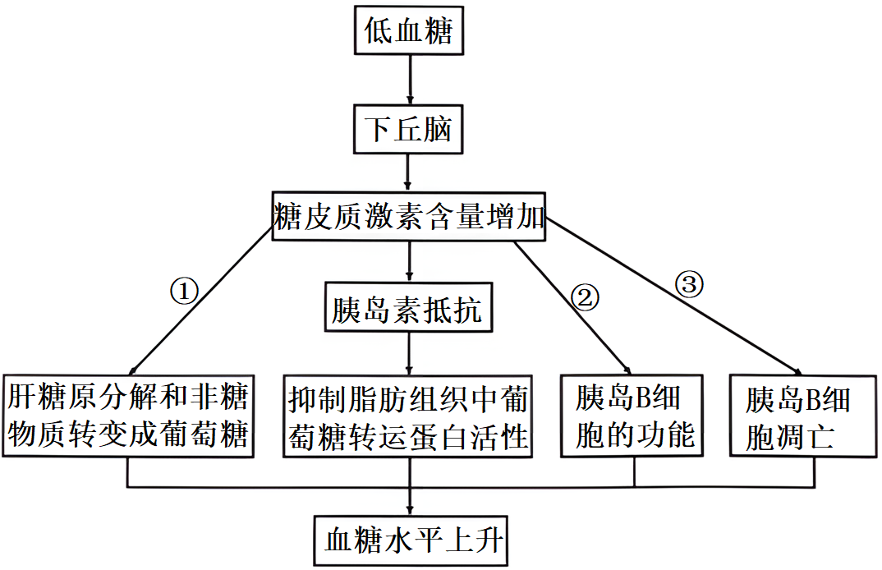
A. ①③代表的作用是促进，②代表的作用是抑制
B. 下丘脑有血糖调节中枢，可以直接调控肾上腺皮质分泌糖皮质激素
C. 抑制脂肪组织中葡萄糖转运蛋白活性可以降低脂肪细胞对葡萄糖的吸收
D. 胰高血糖素、甲状腺激素与糖皮质激素在提高血糖浓度上具有协同作用
【答案】B
【解析】
【分析】胰岛素是唯一的一种降血糖的激素，糖皮质激素是由肾上腺皮质分泌的一种具有升血糖作用的激素。
【详解】A、糖皮质激素具有升血糖作用，是一种关键的胰岛素对抗激素，所以当糖皮质激素含量增加时，会促进肝糖原分解和非糖物质转变为葡萄糖，抑制胰岛B细胞的功能，促进胰岛B细胞凋亡，即①③代表的作用是促进，②代表的作用是抑制，A正确；
B、下丘脑有血糖调节中枢，但不能直接调控肾上腺皮质分泌糖皮质激素，需要通过下丘脑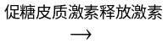垂体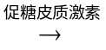肾上腺皮质糖皮质激素，间接进行调控，B错误；
C、脂肪细胞吸收葡萄糖需要转运蛋白的参与，故抑制脂肪组织中葡萄糖转运蛋白活性，会降低脂肪细胞对葡萄糖的吸收，C正确；
D、胰高血糖素、甲状腺激素与糖皮质激素通过调节有机物的代谢或影响胰岛素的分泌和作用，直接或间接地提高血糖浓度，所以具有协同作用，D正确。
故选B。
15. 为探究雌二醇(简称 E₂，一种雌激素)对小鼠卵母细胞体外成熟的影响，取未成熟卵丘—卵母细胞复合体(COCs)置入含不同浓度的 E₂培养液中培养24h，并进行体外受精及胚胎培养，比较各组之间卵母细胞成熟率、受精率和卵裂率。下列叙述正确的是（ ）
组别 | COCs(个) | 卵母细胞成熟率(%) | 受精率(%) | 卵裂率(%)
对照组 | 144 | 6597 | 41.05 | 30.77
0.5mg/L E₂ | 136 | 70.59 | 41.67 | 3000
1.0mg/L E₂ | 152 | 72.37 | 55.45 | 52.46
1.5mg/L E₂ | 173 | 74.57 | 57.36 | 51.35
2.0mg/L E₂ | 147 | 66.67 | 41.84 | 31.71

A. 雌激素是在卵巢细胞的核糖体上合成
B. 对照组的 COCs应在等量的生理盐水中培养
C. 随着 E₂浓度的升高，卵母细胞成熟率不断提高
D. 选用1.0或1.5mg/L的E₂处理对小鼠卵母细胞的成熟及胚胎发育较好
【答案】D
【解析】
【分析】雌二醇是雌激素中活性最强的成分，主要作用是促进女性生殖器官发育、维持第二性征和生殖功能。
【详解】A、 雌激素属于脂质中的固醇类物质，不是在核糖体上合成的，因为核糖体是合成蛋白质的场所，A错误；
B、 对照组的COCs应在不含E₂的培养液中培养，而不是生理盐水，B错误；
C、 从表格数据看，在E₂浓度为1.5mg/L时卵母细胞成熟率最高，之后2.0mg/L时卵母细胞成熟率下降，不是随着E₂浓度升高不断提高，C错误；
D、 从表格中受精率和卵裂率数据来看，1.0mg/L或1.5mg/L的E₂处理时，受精率和卵裂率相对较高，所以选用1.0或1.5mg/L的E₂处理对小鼠卵母细胞的成熟及胚胎发育较好，D正确。
故选D。
16. 当你在寒风中瑟瑟发抖时，你身体内几乎所有的细胞都被动员起来，共同抵御寒冷，这时人也容易饥饿。在这个过程中关于机体发生的变化，下列叙述错误的是（ ）
A. 这一过程中起作用的既有神经冲动，又有激素
B. 体温的维持与皮肤血流量和汗腺分泌量减少有关
C. 寒冷时更容易饥饿是由于机体消耗了较多的糖类用于产热
D. “瑟瑟发抖”是人通过行为性调节维持体温相对稳定的措施
【答案】D
【解析】
【分析】下丘脑在体温调节中居于中枢位置，当它感受到体温下降后，一方面，通过发送神经冲动直接控制汗腺和毛细血管的活动，反射性地引起散热减少；另一方面，通过下丘脑-垂体一甲状腺的分级调节，增加甲状腺激素的分泌。甲状腺激素随血液运输到全身，几乎作用于体内所有的细胞，提高细胞代谢的速率，使机体产生更多的热量。同时骨骼肌战票，产生更多的热量。
【详解】A、在寒冷环境中，既有神经系统参与调节（神经冲动传导），也有甲状腺激素等激素参与调节，A正确；
B、体温维持时，皮肤血流量减少、汗腺分泌量减少，以减少热量散失，B正确；
C、寒冷时更容易饥饿是因为机体消耗更多糖类等有机物用于产热，C正确；
D、“瑟瑟发抖”是通过生理性调节（增加产热）来维持体温相对稳定，而非行为性调节，D错误。
故选D。
17. 抗利尿激素(ADH)的受体有V₁和 V₂两种，V₁受体分布于血管平滑肌，激活后可引起平滑肌收缩，血流阻力增大。V₂受体主要分布在肾小管及集合管，激活后增加水的重吸收，浓缩尿液，作用机制如图所示。下列叙述正确的是（ ）
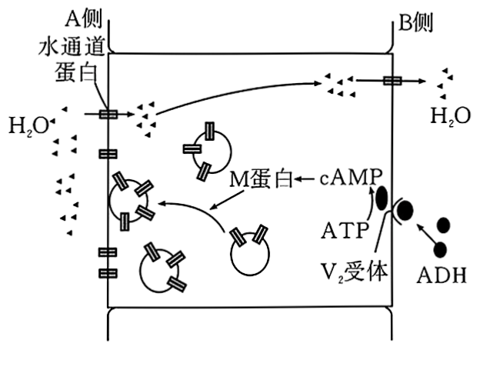
A. B侧代表肾小管或集合管管腔一侧
B. 抗利尿激素与不同受体结合会产生不同的生理效应
C. 垂体合成和分泌的 ADH 通过体液运输到靶细胞发挥作用
D. ADH通过催化细胞内的代谢活动来提高膜上水通道蛋白的数量
【答案】B
【解析】
【分析】水平衡的调节：
1、当机体失水过多、饮水不足、食物过咸时，细胞外液渗透压升高，下丘脑渗透压感受器受到的刺激增强，致使抗利尿激素分泌量增加，肾小管和集合管对水的重吸收作用增强。
2、当机体饮水过多时，细胞外液渗透压降低，下丘脑渗透压感受器受到的刺激减弱，致使抗利尿激素分泌量减少，肾小管和集合管对水的重吸收作用减弱。
【详解】A、据图可知，ADH与V₂受体结合后，促进ATP转化形成cAMP，进而促进M蛋白的形成， 进而增加膜上水通道蛋白的数量，促进肾小管和集合管细胞对水分子的重吸收，故可推知，A侧为肾小管或集合管管腔一侧，A错误；
B、依据题干信息：“抗利尿激素(ADH)的受体有V₁和 V₂两种，V₁受体分布于血管平滑肌，激活后可引起平滑肌收缩，血流阻力增大。V₂受体主要分布在肾小管及集合管，激活后增加水的重吸收，浓缩尿液”，可知抗利尿激素与不同受体结合会产生不同的生理效应，B正确；
C、ADH是由下丘脑合成和分泌的，C错误；
D、ADH不具有催化作用，只具有调节作用，D错误。
故选B。
18. 体液调节和神经调节都是机体调节生命活动的重要方式，它们相辅相成，各具优势。下列叙述正确的是（ ）
A. 神经递质释放后无需通过血液进行运输
B. 所有生物的生命活动都以神经调节为主
C. 炎热环境中体温的调节没有内分泌系统的参与
D. 神经递质和激素都需要与膜上的受体结合才能发挥作用
【答案】A
【解析】
【分析】1、激素作为信息分子，不起催化作用，也不提供能量，具有调节机体生命活动的作用。
2、神经递质作为信息分子在神经调节中发挥重要作用。
【详解】A、神经递质释放后与突触后膜上的受体结合，无需通过血液进行运输，A正确；
B、并不是所有生物的生命活动都以神经调节为主，B错误；
C、炎热环境中体温的调节需要内分泌系统的参与，C错误；
D、脂质类激素如性激素，其受体在细胞内，不再细胞膜上，D错误。
故选A。
二、非选择题：本题共4小题，共64分。
19. 科学家根据自然选择的结果将自然选择模式分为3种类型，如下图所示。横坐标是按一定顺序排布的种群个体表型特征，纵坐标是表型频率，阴影区是环境压力作用的区域。
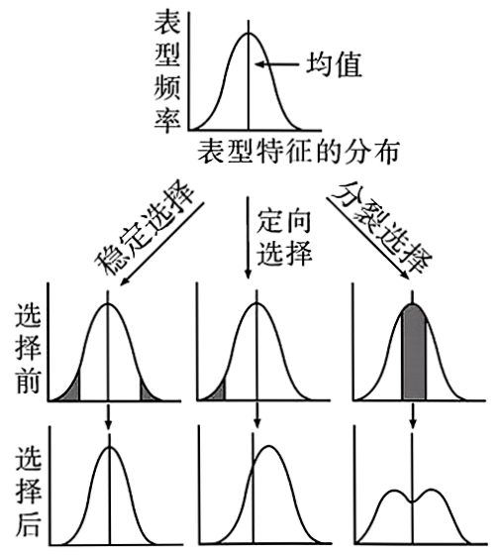
请据图回答：
（1）自然选择直接作用的是个体的________，在其作用下，________会发生定向改变，导致生物朝着一定的方向不断进化。
（2）________选择有利于表型频率高的个体，________选择在一定程度上有利于维持物种多样性。
（3）下列实例中属于稳定选择、定向选择和分裂选择的分别有_________，_________，________。
①抗生素对细菌的抗药性选择；
②工业革命后，曼彻斯特地区黑色桦尺蛾的比例逐渐上升；
③人类出生体重大多数保持在3~4kg的范围之内；
④某常刮大风的海岛上同时存活着许多有翅昆虫的残翅或无翅的突变类型，同时也发现了许多同种昆虫中翅膀格外发达的类型。
【答案】（1） ①. 表型（表现型或性状） ②. 种群的基因频率
（2） ①. 稳定 ②. 分裂
（3） ①. ③ ②. ①② ③. ④
【解析】
【分析】进化的实质是种群基因频率发生定向的改变，变异是不定项的，为进化提供原材料，而自然选择的方向是确定的。生物适应环境的方式不同，变异的类型不同，自然选择的结果不同，但被选择的个体都是适应环境的个体。
【小问1详解】
自然选择直接作用的是个体的表型（或表现型或性状），在自然选择的作用下，种群的基因频率会发生定向改变，导致生物朝这一定的方向不断进化。
【小问2详解】
根据图示信息可知，稳定选择淘汰了表型频率低的个体，选择了有利于表型率高的个体，而分裂选择淘汰了表型率高的个体，所以在一定程度上有利于维持物种的多样性。
【小问3详解】
①抗生素对细菌的抗药性选择，选择了具有抗药性的个体，属于定向选择，②工业革命后，曼彻斯特地区黑色桦尺蛾的比例逐渐上升，环境对黑色的桦尺蠖进行了选择，属于定向选择，③人类出生体重大多数保持在3~4kg的范围之内，是稳定选择的表现，④某常刮大风的海岛上同时存活着许多有翅昆虫的残翅或无翅的突变类型，同时也发现了许多同种昆虫中翅膀格外发达的类型，是分裂选择的表现，在一定程度上增加了物种多样性。
20. 血管性痴呆(VD)是由脑缺血、缺氧引起血管内皮损伤，以学习记忆功能缺损为临床表现的获得性智能障碍综合征。NO是脑内神经细胞产生的一种非典型性神经递质，在VD发病机制中发挥了重要作用。下图表示正常情况下，NO在突触中的作用。回答下列问题。
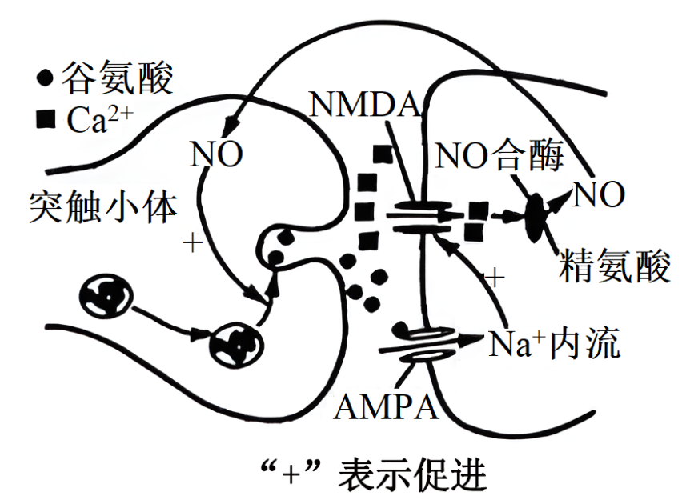
（1）VD患者通常会出现病理性赘述，讲话内容重复、没有主次，这说明患者言语区的________受损。
（2）学习和记忆是人脑________功能，涉及脑内神经递质的作用以及某些种类 ___的合成。
（3）由图可知，NMDA 和AMPA 既能作为通道蛋白也能作为_________，参与兴奋在突触的传递；NO也参与了此突触兴奋的传递，该过程存在________(填“正反馈”或“负反馈”)调节。
（4）NO作为非典型性神经递质，与乙酰胆碱、多巴胺等典型神经递质在发挥作用过程中的区别是_____________________________________________(至少答两点)。
【答案】（1）S区 （2） ①. 高级 ②. 蛋白质
（3） ①. 受体 ②. 正反馈
（4）NO通过自由扩散的方式释放（或NO不是以胞吐的方式释放）；NO可由突触后膜释放，作用于突触前膜；NO发挥作用不需要受体
【解析】
【分析】兴奋在神经元之间的传递：
（1）神经元之间的兴奋传递就是通过突触实现的。突触：包括突触前膜、突触间隙、突触后膜；
（2）兴奋的传递方向：由于神经递质只存在于突触小体的突触小泡内，所以兴奋在神经元之间（即在突触处）的传递是单向的，只能是：突触前膜→突触间隙→突触后膜（上个神经元的轴突→下个神经元的细胞体或树突）；
（3）传递形式：电信号→化学信号→电信号。
【小问1详解】
S区为运动性语言中枢，损伤后， 患者与讲话有关的肌肉和发声器官完全正常， 能发出声音 但不能表达用词语表达思想,VD患者通常会出现病理性赘述，讲话内容重复、没有主次，这说明患者言语区的S区的合成出现问题。
【小问2详解】
学习和记忆是人脑的高级功能，涉及脑内神经递质的作用以及某些种类蛋白质的合成。
【小问3详解】
由图可知，NMDA 和AMPA 既能作为通道蛋白也能作为受体参与兴奋在突触的传递；NO也参与了此突触兴奋的传递，该过程存在正反馈,NO促进谷氨酸的释放，进而促进Na⁺内流，促进Ca²⁺内流，促进NO合酶发挥作用，进一步促进NO的生成。
【小问4详解】
NO作为非典型性神经递质，与乙酰胆碱、多巴胺等典型神经递质在发挥作用过程中的区别是NO通过自由扩散的方式释放（或NO不是以胞吐的方式释放）；NO可由突触后膜释放，作用于突触前膜；NO发挥作用不需要受体
21. 抽取血液进行化验是医生对患者病情进行诊断的重要依据，下表是某男子空腹血液化验单中的部分数据，请回答下列问题：
项目 | 测定值 | 单位 | 参考值
血清葡萄糖 | 10.6 | mmol/L | 3.9—6.1
甘油三酯 | 0.92 | mmol/L | 0—1.71
总胆固醇 | 4.35 | mmol/L | 3.1—5.2

（1）血浆是________直接生活的环境，参与维持其渗透压的Na⁺________系统进入到内环境的。
（2）表中每种成分的参考值都有一个变化范围，除了个体差异外，还能说明___________。
（3）根据报告单所提供的信息，推测该男子可能患________病，临床上常采用________来治疗此病的重症患者。
（4）动物的松果体能产生褪黑素，褪黑素可提高胰岛素靶细胞对胰岛素的敏感性而影响血糖代谢。为验证上述观点，研究人员利用大鼠进行实验，实验处理及结果如下表。
组别 | 材料准备 | 血糖 |  | 胰岛素
组别 | 材料准备 | 术前0周 | 术后 16 周 | 术前0周 | 术后 16 周
A 组 | 手术摘除松果体 | 8.46 | 13.56 | 17.01 | ?
B组 | 作对照 | 8.44 | 8.47 | 16.97 | 16.98
①B组的处理为__________，表中“?”处的数值__________(填“>”或“<”)17.01。
②为达到实验目的，在上述实验的基础上还需进一步处理，请补充实验思路：___________。
【答案】（1） ①. 血细胞 ②. 消化
（2）内环境的化学成分处于动态平衡
（3） ①. 糖尿 ②. 注射胰岛素（或胰岛素）
（4） ①. ①做相同手术但不摘除松果体（或仅做手术切口） ②. ＞ ③. 给A组大鼠注射适量的褪黑素后，检测血糖和胰岛素水平
【解析】
【分析】血糖平衡的调节存在神经调节和体液调节。血糖偏低时，能直接刺激胰岛B细胞分泌更多胰岛素，胰岛素能促进组织细胞加速摄取、利用、储存葡萄糖，使血糖降低；同时，低血糖也能刺激下丘脑的某区域，通过神经控制促进胰岛B细胞的分泌。血糖偏高时，能直接刺激胰岛A细胞分泌更多胰高血糖素，胰高血糖素能促进肝糖原分解，促进一些非糖物质转化为葡萄糖，使血糖水平升高；同时，高血糖也能刺激下丘脑的另外的区域，通过神经控制促进胰岛A细胞的分泌。糖尿病存在Ⅰ型糖尿病，病因是胰岛素分泌不足；也存在Ⅱ型糖尿病，病因是胰岛素靶细胞上的受体不足。
【小问1详解】
血浆是各种血细胞直接生活的环境，参与维持其渗透压的Na⁺经消化系统进入到内环境中。
【小问2详解】
依据表格信息可知，表中每种成分的参考值都有一个变化范围，除了个体差异外，还可以说明内环境中的各种化学成分都在一定的范围内波动，即处于动态平衡。
【小问3详解】
依据表格中的信息可知，血清葡萄糖的测定值明显高于参考值，所以可推测该男子可能患有糖尿病，临床上常采用注射胰岛素来治疗此病的重症患者，其原因是胰岛素是蛋白质，口服会被分解。
【小问4详解】
依据题干信息可知，该实验的目的是验证松果体所产生的褪黑素可提高胰岛素靶细胞对胰岛素的敏感性而影响血糖代谢，所以实验的自变量为是否含有褪黑素，具体操作是是否手术摘除松果体，因变量为血糖含量和胰岛素含量。
①A组实验组，进行了手术摘除松果体，则B组的处理应为进行假手术，即做相同手术但不摘除松果体，A组摘除松果体后，会造成胰岛素靶细胞对胰岛素的敏感性降低，所以术后16周，血糖浓度提高，胰岛素含量也提高，即大于17.01。
②为了达到实验目的，在上述实验的基础上还需进一步处理，即对A组大鼠注射适量的褪黑素，经过一段时间，再次测定器血糖和胰岛素水平，这样就构成了自身前后对照，提高了实验的科学性和可信度。
22. 第33届夏季奥林匹克运动会于2024年7月26日至8月11日在法国巴黎举办，中国小将全红婵的“水花消失术”再次惊艳了众人。请据此回答下列问题：
（1）跳水过程中，运动员的心跳明显加快，这时________(填“交感神经”或“副交感神经”)活动占优势，与此同时，该神经还可支配________(腺体名称)的分泌活动，使其分泌激素增加，作用于心脏，也使心跳加快，该过程体现出神经调节和体液调节的关系是___________。
（2）为了达到“水花消失”的效果，全红婵在训练过程中不断调整身体的平衡，此过程脑中________发挥了重要作用。成功源于不懈的努力，成千上万次的训练让她牢牢记住了每一个动作，这可能与突触形态及功能的改变以及________的建立有关。
（3）比赛过程中运动员的主要产热器官是________，同时运动员的皮肤会通过__________四种方式进行散热，以维持体温的相对稳定。
（4）奥运会严禁运动员使用兴奋剂，有些运动员服用人工合成的睾酮衍生物(兴奋剂的一种)来促进肌肉的生长，增强肌肉的力量，提高比赛成绩。过量服用该兴奋剂会影响运动员生殖器官的发育和功能，请解释这一现象：_____________。
【答案】（1） ①. 交感神经 ②. 肾上腺（或肾上腺髓质） ③. 内分泌腺可以直接受中枢神经系统的调节（或体液调节可以看作是神经调节的一个环节）
（2） ①. 小脑（或大脑皮层与小脑） ②. 新突触
（3） ①. 骨骼肌 ②. 辐射、传导、对流、蒸发
（4）服用过量的该兴奋剂（睾酮衍生物），会导致垂体分泌的促性腺激素减少，从而导致性腺萎缩，影响运动员生殖器官的发育和功能
【解析】
【分析】自主神经系统包括交感神经和副交感神经。交感神经和副交感神经是调节人体内脏功能的神经装置，所以也叫内脏神经系统，因为其功能不完全受人类的意识支配，所以又叫自主神经系统，也可称为植物性神经系统。
【小问1详解】
跳水过程中，即兴奋状态时，运动员的心跳明显加快，这时交感神经活动占优势，与此同时，该神经还可支配肾上腺的分泌活动，使其分泌的肾上腺素增加，作用于心脏，也使心跳加快，该过程体现了内分泌腺可以直接接受（中枢）神经系统的调节，即体液调节是神经调节的一个环节。
【小问2详解】
维持身体的平衡，与脑中的小脑有关。成千上万次的训练让全红婵牢牢记住了每一个动作，上述事实是长期记忆的形成过程，这可能与突触形态及功能的改变以及新突触的建立有关。
【小问3详解】
比赛过程（运动）中运动员的主要产热器官是骨骼肌，同时运动员的皮肤会通过辐射、传导、对流、蒸发四种方式进行散热，以维持体温的相对稳定。
【小问4详解】
依据题干信息，兴奋剂的本质是睾酮衍生物，当服用过量的该兴奋剂（睾酮衍生物）后，则对下丘脑和垂体的反馈抑制作用减弱，导致垂体分泌的促性腺激素减少，促性腺激素的作用是促进性腺的发育，所以当促性腺激素分泌减少时，会导致性腺萎缩，影响运动员生殖器官的发育和功能。

